
Kauno technologijos universitetas
Informatikos fakultetas

Prototipo panaudojimo atvejų diagrama

Tadas Laurinaitis
Projekto autorius

Dr. Tomas Blažauskas
Vadovas

Kaunas, 2024

Panaudojimo atvejų vaizdas
Žemiau pateiktame paveikslėlyje parodomi visi strategini žaidimo sistemos panaudojimo atvejai (1 pav.).
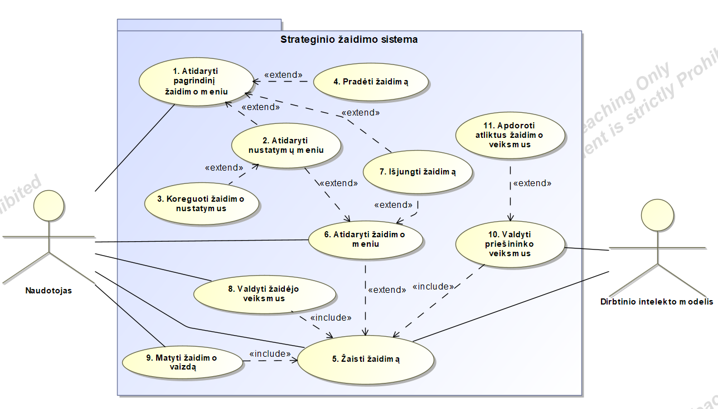
1 pav. Strateginio žaidimo panaudojimo atvejų diagrama

Žemiau pateiktame paveikslėlyje pateikiami prototipe realizuoti panaudojimo atvejai (2 pav.).

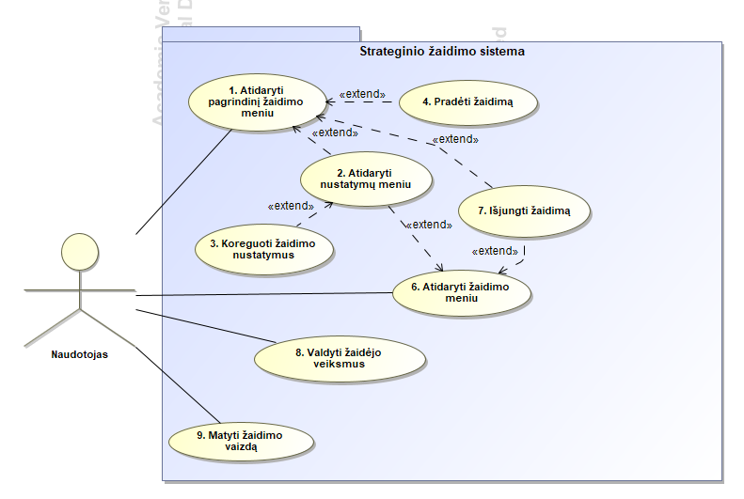
2 pav. Strateginio žaidimo prototipo panaudojimo atvejų diagrama

